A toi de jouer !
Futur
Présent
Passé
Composé



PERSONNES

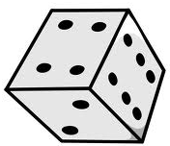



AIDES

Téléchargé gratuitement sur http://orpheecole.com

Imparfait
Plus que Parfait

POINTS
VERBES
Conditionnel
Présent
Passé
Simple
Futur Antérieur
Impératif Présent

